**COLLEGE Gérard HOLDER**

**ROUTE DE LA ROCADE BP 5015 97305 CAYENNE CEDEX**

RAPPORT DE STAGE

# Le stagiaire

**NOM**: ……………………………………………………............

**Prénom**: …………………………………………………………

**Classe**: ………

**Entreprise**

**NOM de l’entreprise** : ………………………………………….

**NOM du maître de stage**: …………………………………….

**Professeur tuteur**

**NOM du professeur :** ………………………………………….

**Ce cadre vous permet de personnaliser votre page de garde**

**Vous pouvez y insérer une photo, un dessin, etc…**

Date de rédaction : ……………………

**CONSIGNES POUR LA REDACTION DU RAPPORT**

* Pour vous aider dans la rédaction de votre rapport de stage, vous devez utiliser l’ensemble des informations recueillies dans votre carnet de suivi de stage.

**La mise en forme :**

* La rédaction du rapport sera **obligatoirement effectuée avec l’outil informatique**.
* **Conserver obligatoirement l’ordre des pages de ce document**.
* Rédiger sous forme de **paragraphes**, **aérer** le travail.
* Insérer des **illustrations** (photos, images…) pour que le travail soit agréable à lire.
* Mettre de la **couleur** pour faire ressortir le vocabulaire technique
* Taille de police conseillée : 14
* **Laisser un espace entre les lignes** (interligne) pour que le professeur qui corrige puisse écrire des remarques, annotations etc…



* **Justifier le texte** pour qu’il soit aligné sur la gauche et sur la droite.



Le rapport doit être imprimé en couleurs, **relié**. La page de garde doit être recouverte d’une protection en plastique transparent.



Le rapport sera évalué **/40**et la note comptera pour le 2e trimestre.

Ce travail rentrera également dans l’évaluation, de fin d’année, de votre **investissement**dans la **construction de votre projet d’orientation**.

Le rapport est à rendre au professeur tuteur **15 jours après la fin du stage**.

**SOMMAIRE**

**Le sommaire est le plan de votre rapport de stage.**

**Il doit comporter le nom des rubriques ainsi que les n° des pages correspondantes.**

**INTRODUCTION**

Quelles ont été mes démarches pour rechercher un stage ?

Comment ai-je trouvé mon stage ? (Internet, connaissances, personnelles, pages jaunes…)

Pourquoi ai-je choisi cette entreprise ? Quelles ont été mes motivations ?

**FICHE D’IDENTITE DE L’ENTREPRISE**

Complétez le tableau ci-dessous :Certaines questions nécessitent de demander les renseignements auprès de votre maître de stage. N’attendez donc pas le dernier moment pour le faire.

|  |  |
| --- | --- |
| Dénomination sociale ou nom de l’entreprise | **NOM :**  **Adresse :**  **Date de création :**  **Nombre de salariés :** |
| Forme juridique  De l’entreprise | PROF. LIBERALESOCIETE CIVILEADMINISTRATION ASSOCIATION  ENTREPRISE INDIVIDUELLE COMMERCANT ARTISANSARL  SOCIETE COMMERCIALE SOCIETE ANONYME AUTRE : ……………………………… |
| Secteur d’activité | PRIMAIRE  SECONDAIRE  TERTIAIRE  (Agriculture…) (Industrie…) (Administration, services….) |
| **Activité principale de l’entreprise** :  **Autres activités** : | |

**ORGANIGRAMME DE L’ENTREPRISE**

Il s’agit d’établir la hiérarchie des fonctions et des services de l’entreprise. Représentez dans le cadre ci-dessous, l’organigramme de votre entreprise. Pour cela, relevez les différents services et personnes affectées à chaque service *(pour les grandes entreprises, représentez uniquement l’organigramme sur5 niveaux hiérarchiques maximum).*

**IMPLANTATION DE L’ENTREPRISE**

Vous devez établir un plan précis sur le document ci-dessous. Pour cela, vous pouvez utiliser une carte, un plan, un croquis, une photo satellite, etc… *(vous devrez indiquer obligatoirement la source du document utilisé, l’échelle et faire figurer une légende).*

**L’ACTIVITE ECONOMIQUE ET SOCIALE DE L’ENTREPRISE**

Vous devez en quelques lignes définir l’activité économique et sociale de l’entreprise ou de la structure d’accueil:

|  |  |
| --- | --- |
| **Biens produits**  **et/ou**  **services rendus** |  |
| **Principaux**  **clients** |  |
| **Principaux**  **fournisseurs** |  |
| **Actions**  **Publicitaires**  **Site web** |  |
| **TYPES DE MATERIELS UTILISES** | |
|  | |

**JOURNAL DE BORD**

Le journal de bord doit préciser l'activité du stagiaire durant le stage. Vous noterez également vos observations personnelles en précisant les domaines de réussite, les difficultés que vous avez pu rencontrer, etc….

**Le journal de bord doit comporter les éléments ci-dessous et au moins 2 pages de rédaction (avec l’outil informatique obligatoirement).** Vous devez vous aider de votre carnet de suivi de stage sur lequel vous avez noté quotidiennement les informations.

1. L’accueil dans l’entreprise (présenter la ou les personnes qui vous ont accueilli, leur rôle, leurs relations avec les autres personnels ou les partenaires extérieurs)
2. Les types de matériels utilisés(le matériel d’une entreprise représente un coût et des investissements importants. Quels sont les matériels utilisés, comment sont-ils financés ?).
3. La place de l’outil informatique et son rôle dans l’entreprise : au niveau administratif (courriers, factures, commandes, etc…) et au niveau de la production. Existence d’un réseau informatique, d’un site web ? Utilisation d’internet ?
4. Les différentes tâches effectuées durant le stage.
5. A partir de vos observations, vos réflexions personnelles sur le monde du travail et sur votre orientation.

***Vous pouvez également indiquer, si vous le souhaitez, d’autres informations qui vous paraissent importantes***

**Quelques conseils :**

* Ne pas raconter sa vie (aller à l’essentiel)
* Utiliser la bonne ponctuation pour éviter les phrases à rallonge : virgules, points…
* On n’écrit pas comme on parle : les mots familiers ne sont pas autorisés
* Insérer des photos pour illustrer les taches mentionnées, pour rendre le travail agréable à lire
* Prêter attention à l’orthographe et à la correction grammaticale

**Tu as des difficultés en rédaction ?**

Ton professeur tuteur est là pour t’aider. Rédige un brouillon de ton journal de bord et donne-lui afin qu’il fasse une première correction. N’attends pas le dernier moment !

**CONCLUSION**

**La conclusion doit faire ressortir votre avis personnel sur le bilan de votre stage.**

* As-tu aimé ton stage ? Pourquoi ?
* Qu’est-ce que tu as appris sur toi-même ?
* Est-ce que les métiers observés t’ont inspiré(e) pour ton projet professionnel
* Si tu pouvais refaire ton stage, que changerais-tu ?

**FICHE METIER**

**Attention : il est interdit de faire un simple copier-coller d’informations sur internet.**

**Pour réaliser la fiche métier, vous devez poser des questions au professionnel concerné.**

**Tu as un téléphone portable ?**

Utilise la fonction « dictaphone » de ton téléphone et réalise une interview où tu poseras toutes les questions nécessaires au professionnel. Il te suffira ensuite de réécouter l’enregistrement pour créer ta fiche métier.



**Pour compléter les réponses, vous pouvez vous rendre sur le site de l’Onisep :** [**https://www.onisep.fr/**](https://www.onisep.fr/)

**Voici une carte mentale qui synthétise toutes les informations essentielles d’une fiche métier :**

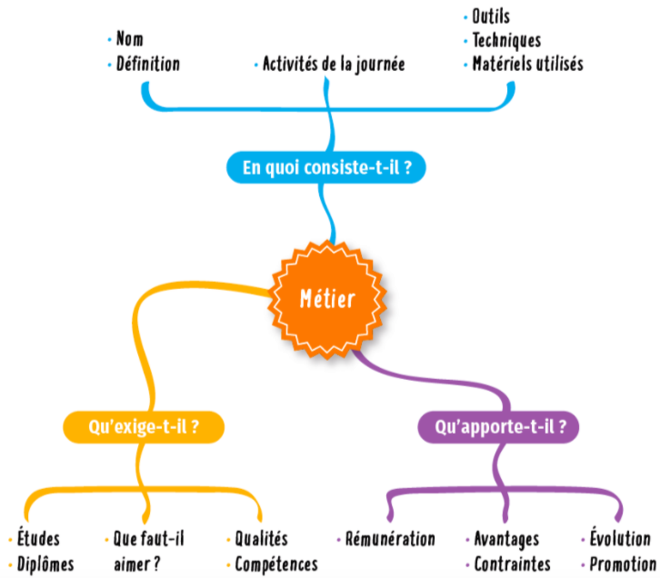

**REMERCIEMENTS**

**Vous devez insérer dans votre rapport la lettre de remerciements que vous avez adressée au maître de stage ou au chef d’entreprise.**

**Voici un modèle que vous pouvez utiliser :**

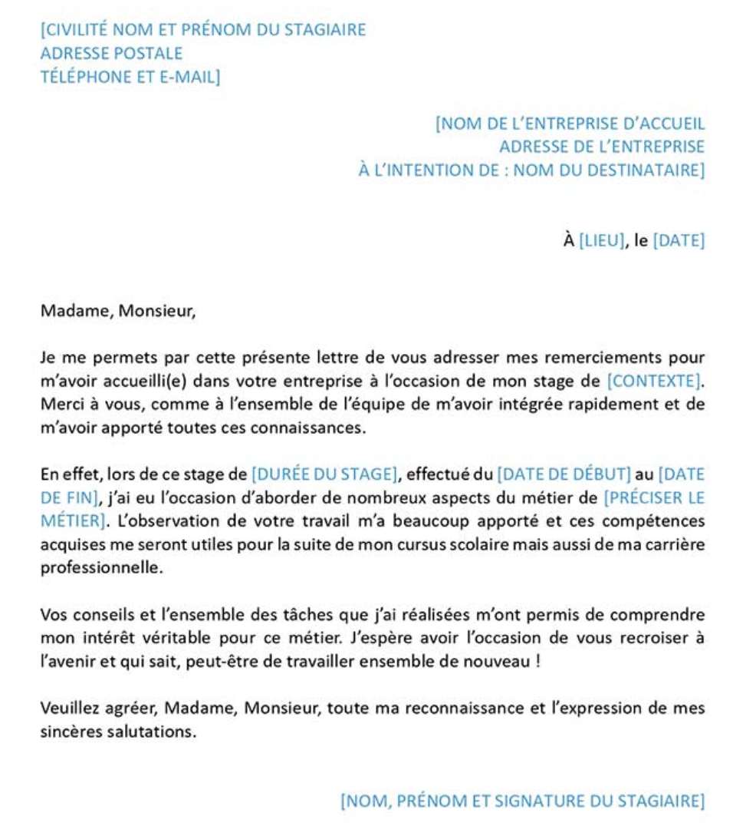

**FICHE D’EVALUATION PERSONNELLE DU STAGE**

**A remplir par le stagiaire**

1. Après avoir complété votre journal de bord, sélectionnez 4 taches principales que vous avez effectué et précisez dans le tableau suivant, si :

* vous avez su les accomplir,
* vous sauriez encore les accomplir
* vous aimeriez à nouveau les accomplir.

|  |  |  |  |  |  |  |
| --- | --- | --- | --- | --- | --- | --- |
| **TACHES** | J’ai su l’accomplir | | Je saurais encore l’accomplir | | J’aimerais à nouveau l’accomplir | |
| **EFFECTUEES** | OUI | NON | OUI | NON | OUI | NON |
| 1 - |  |  |  |  |  |  |
| 2 - |  |  |  |  |  |  |
| 3 - |  |  |  |  |  |  |
| 4 - |  |  |  |  |  |  |

*Cocher les cases correspondantes*

1. Répondez maintenant aux questions suivantes en mettant une croix dans la case correspondant à votre niveau d’aptitude*(Vos réponses seront comparées avec celles de votre maître de stage)*:

|  |  |  |  |  |
| --- | --- | --- | --- | --- |
| **AUTO-EVALUATION DE L’ELEVE** | *Très Bien* | *Bien* | *Assez Bien* | *A revoir* |
| Ponctualité |  |  |  |  |
| Assiduité |  |  |  |  |
| Tenue vestimentaire adaptée |  |  |  |  |
| Propreté |  |  |  |  |
| Capacité à communiquer avec l’équipe, les clients |  |  |  |  |
| Capacité à m’intégrer à une équipe |  |  |  |  |
| Dynamisme |  |  |  |  |
| Habileté manuelle |  |  |  |  |
| Sens de l’organisation |  |  |  |  |
| Résistance à l’effort |  |  |  |  |
| Capacité à comprendre les instructions, les consignes |  |  |  |  |
| Autonomie |  |  |  |  |
| Disponibilité |  |  |  |  |
| Goût pour le métier |  |  |  |  |

*Cocher les cases correspondantes*

1. Etes-vous globalement :  Satisfait de votre stage

Moyennement satisfait de votre stage

Déçu par votre stage

1. Ce stage :  vous a aidé dans la construction de votre projet d’orientation

ne vous a pas apporté suffisamment d’éléments pour votre projet d’orientation

vous a permis de modifier votre choix initial

|  |  |  |
| --- | --- | --- |
|  | LOGO GH couleur  B .P. 5015 Route de la rocade 97305 CAYENNE CEDEX  Tel : 05 94 30 14 95Fax : 05 94 25 02 91  Messagerie : ce.9730083c@ac-guyane.fr  Site :<http://www:collegezephir973.com> |  |

**ÉVALUATION DU RAPPORT PAR LE PROFESSEUR TUTEUR**

**(Ne rien inscrire, cadre réservé à l’évaluation du professeur)**

|  |  |  |  |  |  |  |
| --- | --- | --- | --- | --- | --- | --- |
|  | | Note | TB | B | AB | A revoir |
| **1- PRESENTATION DE L’ENTREPRISE** | | |  |  |  |  |
| La fiche d’identité de l’entreprise | | /2 |  |  |  |  |
| L’organigramme de l’entreprise | | /2 |  |  |  |  |
| L’implantation de l’entreprise | | /2 |  |  |  |  |
| **Sous/total** | | **/6** |  |  |  |  |
| **2- L’ACTIVITE DE L’ENTREPRISE** | | |  |  |  |  |
| L’activité économique et sociale de l'entreprise | | /2 |  |  |  |  |
| Le matériel de l’entreprise | | /2 |  |  |  |  |
| **Sous/total** | | **/4** |  |  |  |  |
| **3- DESCRIPTION ET ANALYSE DU STAGE** | | |  |  |  |  |
| Le journal de bord | | /10 |  |  |  |  |
| La conclusion | | /2 |  |  |  |  |
| La fiche métier | | /2 |  |  |  |  |
| Remerciements | | /1 |  |  |  |  |
| L’évaluation personnelle du stage | | /3 |  |  |  |  |
| Les pièces jointes au cahier (annexes) | | /2 |  |  |  |  |
| **Sous/total** | | **/20** |  |  |  |  |
| **4- REDACTION/PRESENTATION DU RAPPORT** | | |  |  |  |  |
| Présentation et soin, pertinence des informations | | /5 |  |  |  |  |
| Rédaction et orthographe, rapport complet et bilan personnel | | /5 |  |  |  |  |
| **Sous/total** | | **/10** |  |  |  |  |
| Note sur | **/40** |  |  |  |  |

**APPRECIATION GLOBALE DU STAGE**

…………………………………………………………………………………………………………………………………………………………………………………………………………………………………………………………………………………………………………………………………………………………………………………………

**Professeur :** **date :**

**Entretien lors de la visite professeur tuteur**

Nom : Prénom :

1. - Sur la ponctualité et l’assiduité lors du stage

Commentaires

|  |  |  |
| --- | --- | --- |
| Ponctualité | | |
| Bonne | Moyenne | Insuffisante |
|  |  |  |

1. - Sa capacité à communiquer

|  |  |  |
| --- | --- | --- |
| Avec les autres employés | | |
| Excellente | Bonne | A améliorer |
|  |  |  |

|  |  |  |
| --- | --- | --- |
| Avec le client | | |
| Excellente | Bonne | A améliorer |
|  |  |  |

|  |  |  |
| --- | --- | --- |
| Avec le tuteur | | |
| Excellente | Bonne | A améliorer |
|  |  |  |

1. - Sa motivation durant le stage. L’élève montre-t-il de l’intérêt à ce qu’il fait ?

Commentaires

|  |  |
| --- | --- |
| Prend-il des initiatives ? | |
| Oui | Non |
|  |  |

|  |  |
| --- | --- |
| Prend-il des photos ? | |
| Oui | Non |
|  |  |

|  |  |
| --- | --- |
| Prend-il des notes ? | |
| Oui | Non |
|  |  |

|  |  |
| --- | --- |
| Pose-t-il des questions ? | |
| Oui | Non |
|  |  |

|  |  |  |
| --- | --- | --- |
| Motivation | | |
| Actif | Passif | Autres |
|  |  |  |

1. – Application

|  |  |  |
| --- | --- | --- |
| Fait le travail demandé | | |
| Sérieusement et sans difficulté | Du mieux qu’il peut mais avec des  difficultés | Travail négligé |
|  |  |  |

1. - Les activités observées par le stagiaire

Commentaires

1. - Capacité d’adaptation et de réactivité ?

|  |  |  |
| --- | --- | --- |
| Adaptation | | |
| Bonne | Moyenne | Insuffisante |
|  |  |  |

|  |  |  |
| --- | --- | --- |
| Réactivité | | |
| Bonne | Moyenne | Insuffisante |
|  |  |  |

1. - Evolution au cours de la semaine ?

|  |  |  |  |
| --- | --- | --- | --- |
| Démotivation | En progrès | Plus à l’aise dans ce qu’il fait | Aucun changement |
|  |  |  |  |

8 - Le stagiaire vous a-t-il parlé de son rapport de stage et de la restitution orale ?

Non

Oui

Rapport de stage

|  |  |
| --- | --- |
| Oral de stage | |
| Oui | Non |
|  |  |

**Collège Gérard HOLDER BP 5015 ROUTE DE LA ROCADE 97305 CAYENNE CEDEX  0594 30 14 95** [**ce.9730083c@ac-guyane.fr**](mailto:ce.9730083c@ac-guyane.fr)





B .P. 5015 Route de la rocade 97305 CAYENNE CEDEX

Tel : 05 94 30 14 95 Fax : 05 94 25 02 91

Messagerie : [ce.9730083c@ac-guyane.fr](mailto:ce.9730083c@ac-guyane.fr) Site : http://www:collegezephir973.com

**Fiche bilan du tuteur en entreprise année 2022-2023**

**Séquence d’observation en milieu professionnel** du ………………………… au …………………………..

|  |  |  |
| --- | --- | --- |
| **Nom de l’élève :** | **Prénom :** | **Classe : 3ème**…. |

**Entreprise :**

**Nom du tuteur :**

**1°) Tâches effectuées :**

**2°) Métier(s) observé(s) au cours du stage :**

**3°) Appréciation globale :**

**4°) Compétences évaluées au cours du stage d’observation :**(mettre une croix)

|  |  |  |  |  |
| --- | --- | --- | --- | --- |
|  | | Très satisfaisant | Satisfaisant | Insuffisant |
| 3 –Formation de la personne et du citoyen | L'élève sait prendre des initiatives, entreprendre et mettre en œuvre des projets, après avoir évalué les conséquences de son action ; il prépare ainsi son orientation future et  sa vie d'adulte. |  |  |  |
| L’élève respecte les engagements pris envers  lui-même et envers les autres |  |  |  |
| L’élève comprend l'importance du respect des  contrats dans la vie civile. |  |  |  |
| 5 –  Représentations du monde et activité humaine | Etre capable de travailler en équipe |  |  |  |
| Manifester de la curiosité, de la motivation |  |  |  |

L’élève a été présent :

|  |  |  |  |  |  |
| --- | --- | --- | --- | --- | --- |
|  | Lundi | Mardi | Mercredi | Jeudi | Vendredi |
| Matin |  |  |  |  |  |
| Après-midi |  |  |  |  |  |

**5°) Commentaires :**

……………………………………………………………………………………………………………………………**ANNEXES**

**Les annexes servent à illustrer vos propos. Elles aident le correcteur à visualiser ce que vous avez observé et fait pendant votre stage.**

**Elles peuvent être de natures variées :**

* Photos
* Graphiques
* Affiches publicitaires
* Captures d’écran
* Dessins
* Posters
* Brochures
* Menus de restauration
* Plan de bâtiment
* Devis
* Factures

Etc…